Vypracování mediálního plánu včetně odborného odůvodnění výběrů médií

pro projekt „Po stopách moderny – Mezinárodní kulturní a muzejní poznávací stezka po stopách architektonického dědictví jižní Moravy a severovýchodního Rakouska první poloviny 20. století“ – registrační číslo M00203

Název zadavatele: | Centrála cestovního ruchu - Jižní Morava, z.s.p.o.
Zastoupeného | Mgr. Zuzanou Vojtovou, ředitelkou Centrály
Sídlo: | Radnická 2, 602 00 Brno
Právní forma: | zájmové sdružení právnických osob
IČ: | 75063638
DIČ: | CZ75063638
Kontaktní osoba: | Ing. Monika Perďochová
E-mail: | perdochova@ccrjm.cz

Název zhotovitele: | Starcom Media Vest Group, spol. s r.o.
Zastoupeného | Ing. Pavlem Noskem, jednatelem
Sídlo: | Praha 7, Jankovcova 1114/23, PSČ 170 00
Právní forma: | společnost s ručením omezeným
IČ: | 62411527
DIČ: | CZ62411527
Kontaktní osoba: | Ing. Jan Babický, MA, DESS
E-mail: | jan.babicky@smvgroup.cz

V Praze dne 12. 4. 2013 | ……………………………………………..  Ing. Jan Babický, MA, DESS  Strategic Development Director, SMG

Mediální plán a odborné odůvodnění výběru médií pro projekt

„Po stopách moderny“ – registrační číslo M00203

OBSAH:

- Zadání výběrového řízení
- Určení cílové skupiny pro mediální plánování
- Obecné srovnání konzumace jednotlivých mediatypů
- Struktura mediálního plánu – fáze, cíle, rozpočty
- Výběr formátů a optimalizace zásahu v jednotlivých mediatypech
- Obecné doporučení mediálního plánu bez specifických obchodních názvů a značek
- Návrh pokračování mediální kampaně v období udržitelnosti projektu
- Ukázky formátů

- Zadání výběrového řízení

Výstupem zadání je vypracování mediálního plánu včetně odborného odůvodnění výběru médií, který bude následně podkladem (technickou specifikací) pro vypsání zjednodušené podlimitní veřejné zakázky na provedení marketingové kampaně v roce 2013 v hodnotě 1 1 115 000 Kč bez DPH s cílem optimalizovat náklady zadavatele s ohledem na zásah cílové skupiny a to v České republice a Rakousku.

Pro podporu na území ČR se očekává cca 80 % objemu celkového rozpočtu s důrazem na celostátní pokrytí, pro podporu na území Rakouska, zejména Vídně, cca 20 % investic pro komunikaci.

- Určení cílové skupiny pro mediální plánování

Pro segmentaci trhu a definici potenciální cílové skupiny využíváme oborový marketingový výzkum Marketing Media Lifestyle (TGI), který v České republice realizuje společnost MEDIAN s.r.o. Jako primární datové podklady jsme využili data z šetření ve 2. a 3. kvartálu roku 2012. Tento výzkum umožňuje nadefinovat cílovou skupinu a následně určit preferovaná média, která daná skupina lidí s oblibou konzumuje.

Pro optimální cílení projektu „Po stopách moderny“ doporučujeme vymezit cílovou skupinu jako aktivní lidé ve věku 18-65 se zájmem o kulturu, návštěvu muzeí a výstav. Jedná se o 2 397 930 lidí (26,9% populace), pro které je charakteristické, že jsou akční, s vyšším vzděláním a pochází z vyšších socio-ekonomických skupin A-B-C1.

Definice cílové skupiny v projektu MML/TGI: CS Moderna

Přesná specifikace omezena :
Otázka: Věk
Výběr: 18-65
Otázka: Jak často jste v posledních 6 měsících věnoval návštěvě výstav a muzeí?
Výběr: Denně, 3-4xtýdně, 1-2x týdně, 1-2x měsíčně, méně často
Otázka: Jak často jste v posledních 6 měsících věnoval turistice a výletům?
Výběr: Denně, 3-4xtýdně, 1-2x týdně, 1-2x měsíčně

- Obecné srovnání konzumace jednotlivých mediatypů

Obrázek 1: Srovnání konzumace jednotlivých mediatypů

Afinita nám určuje, jak je dané médium pro naši cílovou skupinu relevantní ve srovnání s populací. %CS ukazuje, jak velké procento z CS dokážeme daným médiem zasáhnout.

Pro naši cílovou skupinu je hlavním zdrojem informací INTERNET (58 % cílové skupiny, afinita 139). Z hlediska afinity i zásahu je internet jednoznačně nejefektivnějším médiem. Televizi využívá jako zdroj informací pouze 44% cílové skupiny a to je výrazně méně než jak jej využívá průměrná populace ČR ve věku 18 let (44 % cílové skupiny, afinita 82). Noviny využívá téměř 30% CS a to je o 9% více než průměrná populace.

Stěžejní úloha Internetu není překvapující, protože pro vzdělané aktivní lidi je internet samozřejmostí v jejich denním životě (až 80 % CS je na internetu minimálně jednou týdně). Internet je pro ně nejpoužívanějším médiem, zejména v oblasti získávání informací (zpravodajské portály). Rovněž z pohledu cenové efektivity dokáže internet díky optimalizaci nasazení, formátů a modelu platby za klik (PPC) docílit v porovnání s ostatními mediatypy nejvyšší zásah za relativně velmi nízký rozpočet.

Závěr ČR:
Na základě porovnání všech ukazatelů bychom pro český trh doporučili postavit mediální podporu pro tento projekt na internetu a posílit ji rádiovou kampaní a inzercí v novinách v době hlavního zveřejnění nově vzniklé stezky.

Závěr Rakousko:
Vzhledem k velice nízkému rozpočtu, který je určen k tomuto projektu pro rakouský trh doporučujeme netříštit rozpočet do více mediatypů . Protože je konzumace médií naší CS v základu obdobná i v Rakousku, jednoznačně doporučujeme internetovou kampaň, kde rozpočet nám dovoluje pouze regionální cílení na Vídeň a okolí.

- Struktura mediálního plánu – fáze, cíle, rozpočty

Dle současných informací o projektu navrhujeme rozdělit komunikaci na tři fáze:

I. FÁZE
1) Fáze: Propagace jednotlivých výstav a objektů stezky
2) Cíl: Zvýšení povědomí o jednotlivých objektech a výstavách
3) Načasování: Září/Říjen 2013 - až do doby, kdy budou k dispozici ucelené marketingové
materiály projektu (struktura stezky, webové stránky, mg.materiály)

Podpora jednotlivých událostí:
- Moravská galerie v Brně - výstava se koná v termínu 28/5/2013 - 27/10/2013
- Dům Gustava Mahlera - výstava se koná v termínu 10.7.-15.9.2013
- Jurkovičova vila – výstava „Po stopách moderny“ - výstava se koná v termínu 10.dubna – 27. října 2013

4) Mediální rozpočet CR: 197 650,- Kč
Rakousko: 66 000,-Kč

II. FÁZE
1) Fáze: Podpora projektu „Po stopách moderny“
2) Cíl: Zvýšení povědomí o projektu „Po stopách moderny“
3) Načasování: Říjen/Listopad 2013 - co nejdříve po dostupnosti webových stránek a
ostatní podpory projektu. Plynulá návaznost na fázi I.

4) Mediální rozpočet CR: 587 800,- Kč
Rakousko: 66 000,- Kč

III. FÁZE
1) Fáze: Podpora mobilní aplikace
2) Cíl: Zvýšení povědomí o aplikaci, podpoření stahování a využívání aplikace
3) Načasování: Listopad/Prosinec 2013
4) Mediální rozpočet CR: 49 250,- Kč
44 000,- Kč

Z disponibilního rozpočtu jsme vyčlenili investici ve výši 104 300,- Kč pro zpracování kreativního konceptu a inzertních materiálů.

- Výběr formátů a optimalizace zásahu v jednotlivých mediatypech

INTERNET

Vzhledem k poměrně nízkému celkovému rozpočtu doporučujeme pro podporu tohoto projektu jako klíčový mediatyp Internet. Díky cenové efektivitě za zásah můžeme být v internetu dlouhodobě aktivní a zabezpečíme celostátní pokrytí po dobu 10 týdnů. V rámci internetu shledáváme jako efektivní klasickou displayovou reklamu na "výletnických" serverech doplněnou o PR články. Jedná se o skupinu serverů zaměřených na výlety, kulturu a volný čas. Tyto servery mají vhodnou afinitu pro naši cílovou skupinu a námi komunikovaný projekt, takže displayová reklama umístěná na těchto serverech zajistí viditelnost projektu pro cílovou skupinu na místech, kde toto sdělení budou očekávat, a je větší pravděpodobnost, že je inzerce zaujme. Nejdříve by byly komunikovány jednotlivé výstavy a objekty stezky a následně podpora projektu s odkazem na stránky projektu.

Internetové uživatele aktivně hledající inspiraci pro své výlety a trávení volného času oslovíme službou placeného vyhledávání SEM. Zajistíme tím zobrazení odkazu na stránky při vyhledávání klíčových slov jako jsou výlet, architektura, výstava atd. Díky platebnímu modelu PPC (cena za klik) můžeme mít vyhledávání zabezpečené po celou dobu hlavní sezóny a to 14 týdnů.

Vzhledem k velmi omezenému rozpočtu doporučujeme na podporu stahování mobilní aplikace využít pouze síť pro mobilní stránky a aplikace a i zde bychom využili efektivního platebního modelu „cena za klik“.

INTERNET ČR

Rozpočet:
444 660 Kč
200 000 reálných uživatelů

Formáty:
Výběr kategorie média: Internet Display
Formát: Skyscraper
Timing: 3.9.-4.11.2013
Rozpočet: 356 860,-
Platební model: CPT
Reach: 200 000 reálných uživatelů
Počet zobrazení: 2 485 000

Výběr kategorie média: Internet PPC
Formát: SEM
Timing: 3.9.-9.12.2013
Rozpočet: 57 800
Platební model: PPC
Počet kliků (odhad): 5 000
Výkon: zajištění vyhledávání klíčových slov na dobu 15 týdnů

Výběr kategorie média: Internet PPC
Formát: Mobilní síť
Timing: 5.11.-9.12. 2013
Rozpočet: 30 000
Platební model (odhad): PPC
Počet kliků (odhad): 12 000
Výkon: podpora zajištění stahování aplikace

Obrázek 2: Internetový mediální plán 2013 ČR

INTERNET RAKOUSKO

Rozpočtový limit nám dovoluje v Rakousku pouze internetovou kampaň, která je dle zadání cílená pouze na Vídeňský region. Z velké části využíváme cenově efektivního modelu platby za klik. Kampaní pokryjeme opět vyhledávání klíčových slov na internetu a v rámci displayové reklamy využijeme i inzerce v newsletteru zasílaném aktivním regionálním uživatelům serveru s vysokou afinitou.

Rozpočet:
176 000 Kč

Formáty:
Výběr kategorie média: Internet Display
Formát: Banner
Timing: 3.9.-9.12.2013
Rozpočet: 41 200,-
Platební model: CPT
Počet zobrazení: 328 000

Výběr kategorie média: Internet PPC
Formát: SEM
Timing: 3.9.-9.12.2013
Rozpočet: 28 200,-
Kliky: 2 000
Platební model: PPC
Výkon: zajištění vyhledávání klíčových slov na dobu 15 týdnů

Výběr kategorie média: Internet PPC
Formát: Banner
Timing: 3.9.-9.12.2013
Rozpočet: 107 200,-
Kliky: 8 000
Platební model: PPC

Obrázek 3: Internetový mediální plán 2013 Rakousko

RADIO

V době, kdy budou k dispozici podpůrné materiály pro projekt „Po stopách moderny“, zejména webové stránky, doporučujeme začít s hlavní částí komunikace, kdy k již probíhající kampani na internetu přidáme týden rádiové kampaně s 20 vteřinovým spotem.
Rádio doporučujeme zejména díky možnosti intenzivního celostátního oslovení, které osloví 25% naší CS a zároveň zajistí rychlé krátkodobé povědomí o stezce u širší veřejnosti.

Dle vypracované studie“ IBRS - Spuren – Architektur und Museumsroute AT-CZ Léto 2012“, kterou jsme měli k dispozici, poslouchá naše CS nejvíce stanice s celostátním pokrytím, tyto závěry nám potvrdily i data ze zmíněného výzkumu Marketing Media Lifestyle (TGI). Doporučujeme využít konkrétně rádio Impuls, které vyšlo jako nejposlechovější v rámci obou výzkumů.

Výběr kategorie média: Celoplošná radiová stanice
Formát:20“
Timing: týdenní kampaň v době první hlavní propagace stezky
Rozpočet: 216 000,-
Čistý zásah: 25% CS Moderna
GRPs: 55 GRPs
Frekvence: 2,2
Obrázek 4: Radiový mediální plán 2013 ČR

TISK

Dále bychom doporučili ještě připomenutí a to tiskovou inzercí. Díky velmi omezenému rozpočtu doporučujeme soustředit se pouze na region jižní Moravy, kde bychom v rámci deníků oblast JM zvolili celobarevný inzerát ½ strany a to minimálně v 5 vydání. V rámci zmíněného průzkumu a i dle MML dat vychází na celostátní úrovni jako nejčtenější deník Mladá fronta. V našem doporučení počítáme s regionálním cílením přes Deníky Moravia, protože jejich regionální náklad pro region JM je 26 000ks zatímco Mladá Fronta JM vychází pouze v 12 00 kusech.

Výběr kategorie média: regionální deník Jižní Morava
Formát: ½ 4C (celobarevná půlstrana)
Timing: týdenní kampaň v době první hlavní propagace stezky
Rozpočet: 173 000,-
Čistý zásah: 25,9% CS Moderna s omezením na bydliště v jihomoravském kraji
GRPs: 41,7 TRPs
Obrázek 5: Tiskový mediální plán 2013 ČR

- CELKOVÝ MEDIÁLNÍ PLÁN A ČASOVÉ ROZLOŽENÍ KAMPANĚ

Mediální strategie je postavena na co nejdelší možné kontinuální aktivitě na Internetu, která ještě před spuštěním stránek projektu podporuje jednotlivé vybrané akce. Po oživení internetových stránek projektu „Po stopách moderny“ přichází na řadu masivnější kampaň jak na internetu, tak pomocí využití ostatních doporučených médií, které na celostátní i regionální úrovni zajistí co nejvyšší povědomí o nově vzniklém projektu. Jednotlivé fáze projektu a jejich cíle a jednotlivá média byla zdůvodněna v předešlých krocích, které graficky shrnuje následný harmonogram. Detailní mediální plány, které budou obsahovat již jednotlivé tituly v rámci vybraných mediatypů doporučujeme mít k dispozici vždy minimálně měsíc před začátkem mediální komunikace jednotlivých etap.
Obrázek 6: Celkový Mediální plán 2013 ČR, Rakousko

Obrázek 7: Termíny aktivit a dodání detailních plánů pro jednotlivé etapy a média | I. etapa 2013 |  | II. etapa 2013 |  | III. etapa 2013
Výstup | Začátek aktivity | Závazný termín dodání | Začátek aktivity | Závazný termín dodání | Závazný termín dodání | Závazný termín dodání
Vypracování plánu mediální kampaně/aktualizace | 3.9.2013 | 3.8.2013 | 8.10.2013 | 8.9.2013 | 5.11.2013 | 5.10.2013
Inzerce a články v tisku |  |  | 8.10.2013 | 8.9.2013
Reklama na internetu | 3.9.2013 | 3.8.2013 | 8.10.2013 | 8.9.2013
PPC kampaň | 3.9.2013 | 3.8.2013 |  |  | 5.11.2013 | 5.10.2013
Rozhlasová reklama |  |  | 8.10.2013 | 8.9.2013
Další navrhované nástroje

- Návrh pokračování mediální kampaně v období udržitelnosti projektu

Pro podporu a udržení projektu doporučujeme zejména údržbu projektu jako takového, což obnáší zejména správu informační databáze, kompletaci údajů, práci se zpětnou vazbou zákazníků, aktualizace stránek. V případě zjištění potřeby mediální podpory doporučujeme zaměřit se zejména na kontinuálním zajištění zobrazení při vyhledávání klíčových slov na internetu a v době začínající turistické sezóny případně podpořit připomínací kampaní v internetu, který vychází jednoznačně po všech stránkách jako nejefektivnější médium pro tento projekt.

- Ukázky formátů
Obrázek 8: Display reklama – format “skyscraper”

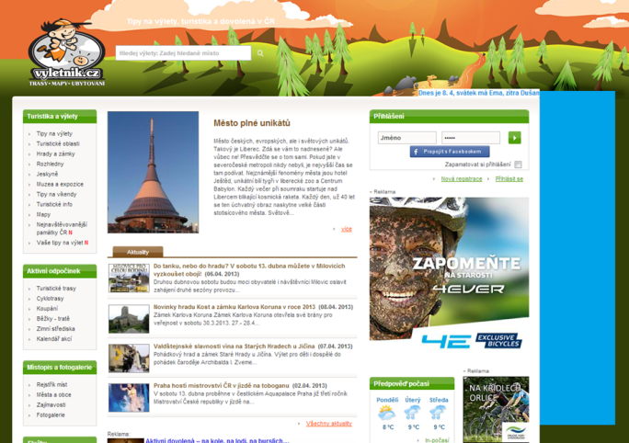

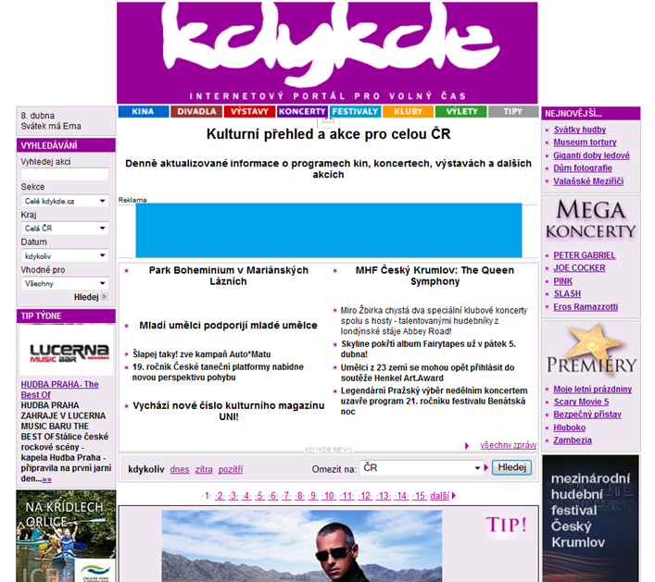
Obrázek 9: Display reklama – format “leaderboard”

